**Révision** (la pente, Les formes des équations, la distance et le milieu) Nom : _______________________

**PARTIE 1 : Utilise l’équation y = 2x – 4 pour répondre aux questions suivantes :**

|  |  |  |  |  |  |  |  |  |  |  |  |  |  |  |  |
| --- | --- | --- | --- | --- | --- | --- | --- | --- | --- | --- | --- | --- | --- | --- | --- |
| 1. Trace le graphique en utilisant l’abscisse à l’origine et l’ordonnée à l’origine.   Abscisse : ________ L’ordonnée : _________ | 1. Trace le graphique en utilisant m et b   m = _________  b = _________ | | |  |  | | --- | --- | | x | y | | -2 |  | | -1 |  | | 0 |  | | 1 |  | | 2 |  |  1. Trace le graphique en utilisant la table de valeurs. |
| 1. Écris l’équation dans la forme pente-point. | | 1. Écris l’équation dans la forme générale. | |
| 1. Écris l’équation, en forme explicite, d’une droite perpendiculaire et qui passe par le point (-2,3) et trace le graphique des deux équations (l’original et le nouveau).   Équation : ________________________ | 1. Écris l’équation, en forme explicite, d’une droite parallèle qui possède l’ordonnée à l’origine (0,2) et trace le graphique des deux équations (l’original et le nouveau).   Équation : ________________________ | | 1. Trace le graphique de l’équation quand {x│ -3 ≤ x ≤ 3, xER} et {y│ -4 ≤ x ≤ 4, yER}. Quelle est la distance et le point-milieu de la droite?   Dist : _______ Point-milieu : ________ |

**PARTIE 2**

|  |  |
| --- | --- |
| 1. Explique ce que c’est- **l’ordonnée à l’origine**? | 1. Explique ce que c’est**- l’abscisse à l’origine**? |
| 1. Comment trouves-tu l’ordonnée à l’origine…    1. avec un graphique?    2. avec une équation? | 1. Comment trouves-tu l’abscisse à l’origine    1. avec un graphique?    2. avec une équation? |
| 1. Trace les graphiques pour les équations suivantes: 2. y = 2/3x – 4 b) x + 2y = 4   (utilise m et b) (utilise la table de valeurs)    X Y | |
| 1. Identifie l’ordonnée à l’origine et l’abscisse à l’origine. 2. b) 3x + 4y – 12 = 0 c) | |
| 1. Utilise l’information for écrire une équation en forme explicite :   a) b)    c) d) | |
| 1. Écris l’équation de la ligne qui est parallèle à la ligne donnée et traverse le point donné.   a) b)  **(2, -4)** | |
| 1. Écris l’équation de la ligne qui est perpendiculaire à la droite donnée et traverse le point donné.   y = 1/5x -2: (-2, 4) | 1. Calcule la distance entre (4, -3) et (-3, 8). |
| 1. Identifie le point-milieu de la droite qui a les extrémités à (6, 0) et (3, 7)? | 1. En utilisant ce graphique, écris l’équation sous la forme pente-point. |
| 1. Réécris 2x + 4y – 8 = 0 sous la forme explicite. | 1. Réécris y + 3 = 4(x – 5) en forme générale |

1. Calcule la pente avec la formule :
   1. (1,2) (-4,-6) b. (-4,5) (2,-3)
2. Trace une droite qui a :
   1. [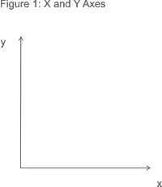](http://www.google.ca/url?sa=i&rct=j&q=&esrc=s&source=images&cd=&ved=0ahUKEwjAzcyzhJbYAhWF2YMKHY66DOwQjRwIBw&url=http://www.sbloccocellulare.info/y/y-axis-on-a-graph.html&psig=AOvVaw266P0n8UqAauN66YAoE_jj&ust=1513771491662615)Une pente de 0 b. Une pente positive c. Une pente négative d. Une pente indéfinie

[](http://www.google.ca/url?sa=i&rct=j&q=&esrc=s&source=images&cd=&ved=0ahUKEwjAzcyzhJbYAhWF2YMKHY66DOwQjRwIBw&url=http://www.sbloccocellulare.info/y/y-axis-on-a-graph.html&psig=AOvVaw266P0n8UqAauN66YAoE_jj&ust=1513771491662615)

1. Une droite a un ordonnée à l’origine de (0,-2) et une pente de 3 (y = 3x – 2). Trouve deux autres points sur cette droite.
2. Montre que le triangle qui a les sommets à D(0, 1), E(2, 3) and F(2, -1) est un triangle isocèle.

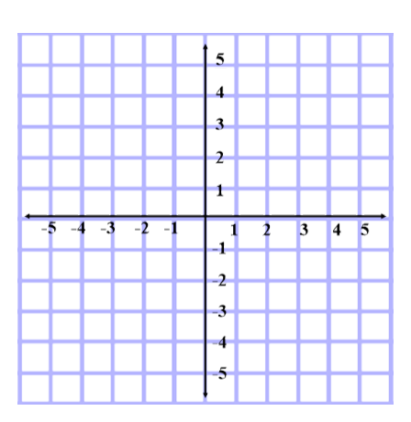

**Suggestion : Refait les questions que tu as eues incorrecte sur vos quiz ☺**